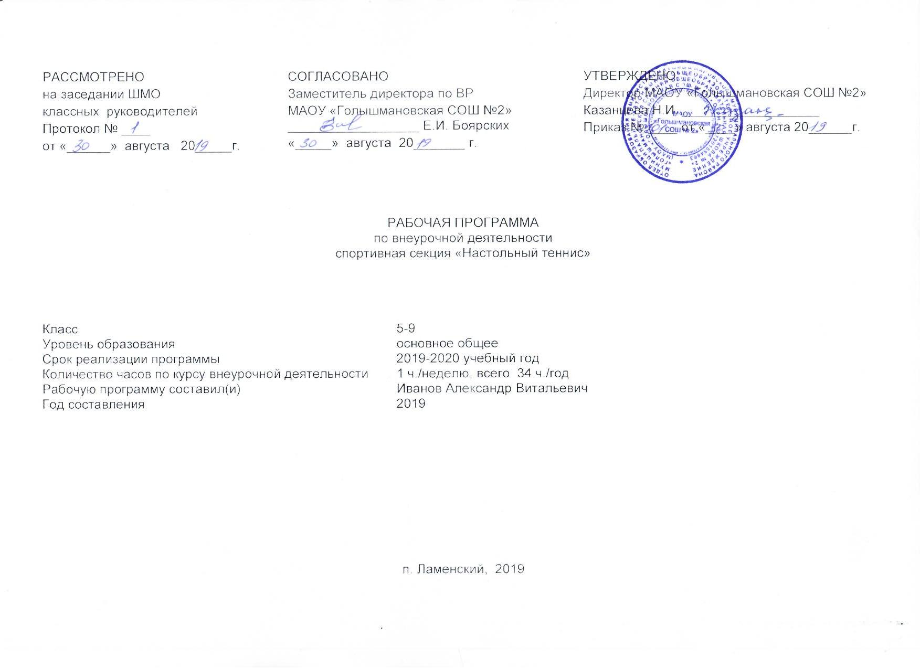

1.Планируемые результаты изучения учебного предмета, курса
По завершению обучения выпускник научится:
- Укреплять здоровье
- Основным приёмам техники игры и тактическим действиям.
- Навыкам соревновательной деятельности.
- Составлять режим дня и руководствоваться им. Закалять свой организм
- Подготовить место для занятий
- Соблюдать технику безопасности на занятиях
- Оказать первую доврачебную помощь пострадавшему
- выполнять технику безопасности при выполнении упражнений (ОФП)
- выполнять технику выполнения упражнений, последовательность, периодичность
- Выполнять комплекс разминки самостоятельно
- Выполнять упражнения самостоятельно и при помощи партнёра,
с изменением скорости, амплитуды, с отягощениями и без них.
- Развивать специальные способности (гибкость, быстроту, ловкость)
- Соблюдать технику безопасности при выполнении технических упражнений
- Выполнять основные приёмы техники выполнения ударов.
-Выполнять основные приёмы тактических действий в нападении
и при противодействии в защите
- Выполнять элементы тактики на учебно-тренировочных занятиях
- Соблюдать технику безопасности при выполнении элементов тактики
- Соблюдать технику безопасности при выполнении игровых упражнений
- Выполнять основные правила настольного тенниса
- Выполнять основные технические и тактические игровые приёмы
- Соблюдать технику безопасности при выполнении нормативных требований

По завершению обучения выпускник получит возможность научиться:
- С помощью специальных упражнений улучшать способности (гибкость, быстроту, выносливость, равновесие, анаэробные возможности, координационные способности) для успешного овладения навыками игры.
- Технике выполнения упражнений, последовательность, периодичность
- Правилам выполнения нормативных требований
- Выполнять не менее 30% нормативных требований по ОФП и СФП

Результаты освоения курса внеурочной деятельности:
1. Личностные результаты:
— активно включаться в общение и взаимодействие со сверстниками на принципах уважения и доброжелательности, взаимопомощи и сопереживания;
— проявлять положительные качества личности и управлять своими эмоциями в различных (нестандартных) ситуациях и условиях;
— проявлять дисциплинированность, трудолюбие и упорство в достижении поставленных целей;
— оказывать бескорыстную помощь своим сверстникам, находить с ними общий язык и общие интересы

2. Метапредметные результаты:
— характеризовать явления (действия и поступки), давать им объективную оценку на основе освоенных знаний и имеющегося опыта;
— находить ошибки при выполнении учебных заданий, отбирать способы их исправления;
— общаться и взаимодействовать со сверстниками на принципах взаимоуважения и взаимопомощи, дружбы и толерантности;
— обеспечивать защиту и сохранность природы во время активного отдыха и занятий физической культурой;
— организовывать самостоятельную деятельность с учѐтом требований еѐ безопасности, сохранности инвентаря и оборудования, организации места занятий;
— планировать собственную деятельность, распределять нагрузку и отдых в процессе ее выполнения;

3. Предметные результаты:
— планировать занятия физическими упражнениями в режиме дня, организовывать отдых и досуг с использованием средств физической культуры;
— излагать факты истории развития физической культуры, характеризовать ее роль и значение в жизнедеятельности человека, связь с трудовой и военной деятельностью;
— представлять физическую культуру как средство укрепления здоровья, физического развития и физической подготовки человека;
— измерять (познавать) индивидуальные показатели физического развития (длину и массу тела), развития основных физических качеств;
— оказывать посильную помощь и моральную поддержку сверстникам при выполнении учебных заданий, доброжелательно и уважительно объ-яснять ошибки и способы их устранения;
— организовывать и проводить со сверстниками подвижные игры и элементы соревнований, осуществлять их объективное судейство;
— бережно обращаться с инвентарем и оборудованием, соблюдать требования техники безопасности к местам проведения;

Содержание учебного предмета (курса)
Вводные занятия
Понятие «физическая культура». Физическая культура как составная часть общей культуры. Значение физической культуры для укрепления здоровья, физического развития. Роль физической культуры в воспитании молодежи.
История развития настольного тенниса в мире и нашей стране. Достижения теннисистов России на мировой арене. Количество занимающихся в России и в мире.
Мотивация к регулярным занятиям спортом. Спортивно-эстетическое воспитание. Воспитание чувства ответственности перед коллективом. Инициативность, самостоятельность и творческое отношение к тренировкам.
Понятия об утомлении и переутомлении. Причины утомления. Субъективные и объективные признаки утомления. Переутомление. Перенапряжение. Восстановительные мероприятия в спорте. Проведение восстановительных мероприятий после напряженных тренировочных нагрузок.
Понятия о гигиене. Гигиена тела. Гигиенические требования к спортивной одежде и обуви. Значение дыхания для жизнедеятельности организма. Понятия о рациональном питании и общем расходе энергии. Гигиенические требования к питанию обучающихся. Значение витаминов и минеральных солей, их нормы. Режим питания. Пищевые отравления и их профилактика. Режим дня спортсмена. Значение сна, утренней гигиенической гимнастики для юного спортсмена. Вредные привычки – курение, употребление спиртных напитков. Профилактика вредных привычек.
Простудные заболевания у спортсменов. Причины и профилактика. Закаливание организма спортсмена. Предупреждение инфекционных заболеваний, источники инфекций и пути их распространения. Травматизм в процессе занятий настольным теннисом; оказание первой доврачебной помощи при несчастных случаях, приёмы искусственного дыхания, транспортировка пострадавшего. Профилактика спортивного травматизма. Временные ограничения и противопоказания к тренировочным занятиям и соревнованиям.
Основные сведения о технике игры, о её значении для роста спортивного мастерства. Средства и методы технической подготовки. Классификация и анализ техники изучаемых приёмов игры.
- Гигиенические требования к обучающимся
- Режим дня спортсмена
- Естественные основы по защите организма и профилактике заболеваний
- Историю развития настольного тенниса в России и терминологию избранной игры
Танцы у стола, или шаги к победе.
- Упражнения для рук, кистей рук и плечевого пояса
- Упражнения для ног, стоп ног и тазобедренного сустава
- Упражнения для шеи и туловища
- Упражнения для всех групп мышц
- Упражнения для развития силы
- Упражнения для развития быстроты
- Упражнения для развития гибкости
- Упражнения для развития ловкости
- Упражнения типа «полоса препятствий»
- Упражнения для развития общей выносливости
- Упражнения для развития быстроты движения и прыгучести
- Упражнения для развития игровой ловкости
- Упражнения для развития специальной выносливости
- Упражнения для развития скоростно-силовых качеств
-Упражнения с отягощениями
Исходные положения (стойки)
а) правосторонняя
б) нейтральная (основная)
в) левосторонняя
Способы передвижений
а) бесшажный
б) шаги
в) прыжки
г) рывки
Техники передвижения. Бесшажный способ передвижения(без переноса ОЦТ; с незначительным переносом ОЦТ; с полным переносом ОЦТ).Ш аги( одношажный, приставной, скрестный).Прыжки(с двух ног,с двух ног на одну, с одной ноги на другую). Рывки ( с правой ноги, с левой ноги, с поворотом туловища, с наклоном туловища)
Хватка и толчок
Способы держания ракетки
а) вертикальная хватка-«пером»
б) горизонтальная хватка-«рукопожатие»
Технические приемы без вращения мяча
а) толчок
б) откидка
в) подставка
Срезки
Технические приемы нижним вращением
а) срезка
б) подрезка
Техники передвижения. Сочетание способов передвижения с техническими приемами игры в защите. Срезка, подрезка.
Накаты
Технические приемы с верхним вращением
а) накат
б) топс- удар (топ-спин)
Игра в нападении. Накат слева, справа.
-Основные приёмы тактических действий в нападении
и при противодействии в защите

Подача
Подачи
а) по способу расположения игрока
б) по месту выполнения контакта ракетки с мячом
Техники подачи. Подброс мяча. Траектория и направление полета мяча. Точки пересечения плоскостей вращения мяча. Приём подач. Формы распознавания подач соперника.

Правила соревнований и игровая практика
Подвижные игры:
- на стимулирование двигательной активности обучающихся
- на разностороннее развитие и совершенствование основных движений детей
Эстафеты с элементами настольного тенниса (на развитие):
- скоростно-силовых качеств
- быстроты действий
- общей выносливости
- силы
- гибкости
- ловкости
- Игровые спарринги:
- 1 х 1, 1 х 2, 2 х 2

Тематическое планирование
№ | Тема | Всего часов | Часов теории | Часов практики
1. | Вводные занятия | 3 | 3 | -
 | Вводно-организационное занятие |  | 1
 | Твои спутники. Ракетка. Мяч. Стол. Сетка. Игровая площадка |  | 1
 | Секреты маленького мяча |  | 1
2. | Танцы у стола, или шаги к победе | 4 | 2 | 2
 | Танцы у стола, или шаги к победе |  | 1 | 2
 | Звонкий мяч пустился вскачь |  |  | 1
3. | Хватка и толчок | 3 | 1 | 2
 | Хватка |  |  | 1
 | Толчок |  | 1 | 2
4. | Срезки | 4 | 1 | 3
 | Срезка |  | 1
 | Срезка справа |  |  | 2
 | Срезка слева |  |  | 1
5. | Накаты | 4 | 1 | 3
 | Накат |  | 1
 | Накат слева |  |  | 2
 | Накат справа |  |  | 1
6. | Подача | 3 | 1 | 2
 | Подача |  | 1 | 1
 | Подача маятник |  |  | 1
7. | Правила соревнований и игровая практика | 13 | 4 | 9
 | Правила соревнований |  | 1
 | Учимся побеждать |  | 1
 | Игровая практика |  |  | 2
 | Стратегия и тактика игры |  | 1
 | Подготовка к соревнованиям |  |  | 1
 | Первенство школы среди юношей |  |  | 2
 | Финал первенства школы среди юношей |  |  | 1
 | Первенство школы среди девушек |  |  | 2
 | Финал первенства школы среди девушек |  |  | 1
 | Учимся извлекать уроки или Анализ над ошибками |  | 1
 | Итого: | 34 | 13 | 21
Календарно-тематическое планирование

№ | Дата |  | Тема | Элементы Результаты освоения
№ | План | Факт | Тема | содержания | курса в/д
1. |  |  | Вводно-организационное занятие | История развития н/т в России | Знать Т.Б. в игровой деятельности
2. |  |  | Твои спутники. Ракетка. Мяч. Стол. Сетка. Игровая площадка | Терминология избранной игры | Знать Т.Б. в игровой деятельности
3. |  |  | Секреты маленького мяча | Технические приемы с мячом | Уметь использовать *откидку*,*толчок*.
4. |  |  | Танцы у стола, или шаги к победе | Упражнения для рук, кистей рук | Правильно выполнять упражнения для рук, кистей рук
5. |  |  | Танцы у стола, или шаги к победе | Упражнения для ног, стоп ног , тазобедренного сустава | Правильно выполннять упражнения для ног, стоп ног , тазобедренного сустава
6. |  |  | Танцы у стола, или шаги к победе | Упражнения для развития силы,ловкости, быстроты | Правильно выполнять упражнения для развития силы, ловкости, быстроты
7. |  |  | Звонкий мяч пустился вскачь | Технические приемы нижним вращением | Уметь использовать *срезку*,*подрезку*.
8. |  |  | Хватка | Вертикальная хватка-*пером*,горизонтальная-*рукопожатие*. | Знать способы держания ракетки.
9. |  |  | Толчок | Толчок, откидка, подставка. | Владеть техническими приемами без вращения мяча
10. |  |  | Толчок | Толчок, откидка, подставка | Владеть техническими приемами без вращения мяча
11. |  |  | Срезка | Технические приемы нижним вращением *срезка*. подрезка*. | Сочетание способов передвижения с техническими приемами игры в защите*срезка*.
12. |  |  | Срезка справа | Технические приемы нижним вращением *срезка*. подрезка*. | Сочетание способов передвижения с техническими приемами игры в защите*срезка*.
13. |  |  | Срезка справа | Технические приемы нижним вращением *срезка*. подрезка*. | Сочетание способов передвижения с техническими приемами игры в защите*срезка*.
14. |  |  | Срезка слева | Технические приемы нижним вращением *срезка*. подрезка*. | Сочетание способов передвижения с техническими приемами игры в защите*срезка*.
15. |  |  | Накат | Технические приемы с верхним вращением. *накат*, *топс-удар*. | Основные приемы тактических действий в нападении.
16. |  |  | Накат слева | Технические приемы с верхним вращением. *накат*, *топс-удар*. | Основные приемы тактических действий в нападении
17. |  |  | Накат слева | Технические приемы с верхним вращением. *накат*, *топс-удар*. | Основные приемы тактических действий в нападении
18. |  |  | Накат справа | Технические приемы с верхним вращением. *накат*, *топс-удар*. | Основные приемы тактических действий в нападении
19. |  |  | Подача | Подачи: а)по способу расположения игрока. б) по месту выподнения контакта мяча с ракеткой | Владеть техникой подачи и приемами подач
20. |  |  | Подача | Подачи: а)по способу расположения игрока. б) по месту выподнения контакта мяча с ракеткой | Владеть техникой подачи и приемами подач
21. |  |  | Подача маятник | Подачи: а)по способу расположения игрока. б) по месту выподнения контакта мяча с ракеткой | Владеть техникой подачи и приемами подач
22. |  |  | Правила соревнований | Стимулирование двигательной активности обучающихся | Разностороннее развитие и совершенствование основных движений детей
23. |  |  | Учимся побеждать | Эстафеты с элементами настольного тенниса (на развитие):  - скоростно-силовых качеств  - быстроты действий | Разностороннее развитие и совершенствование основных движений детей
24. |  |  | Игровая практика | Эстафеты с элементами настольного тенниса (на развитие):  - скоростно-силовых качеств  - быстроты действий | Разностороннее развитие и совершенствование основных движений детей
25. |  |  | Игровая практика | Эстафеты с элементами настольного тенниса (на развитие):  - скоростно-силовых качеств  - быстроты действий | Разностороннее развитие и совершенствование основных движений детей
26. |  |  | Стратегия и тактика игры | Совершенствование техники приема и подачи по месту выполнения контакта мяча с ракеткой | . Сочетание способов передвижения с техническими приемами игры в защите. Срезка, подрезка
27. |  |  | Подготовка к соревнованиям | Совершенствование техники приема и подачи по месту выполнения контакта мяча с ракеткой | . Сочетание способов передвижения с техническими приемами игры в защите. Срезка, подрезка
28. |  |  | Первенство школы среди юношей | Совершенствование техники приема и подачи по месту выполнения контакта мяча с ракеткой | . Сочетание способов передвижения с техническими приемами игры в защите. Срезка, подрезка1
29. |  |  | Первенство школы среди юношей | Совершенствование техники приема и подачи по месту выполнения контакта мяча с ракеткой | . Сочетание способов передвижения с техническими приемами игры в защите. Срезка, подрезка
30. |  |  | Финал первенства школы среди юношей | Совершенствование техники приема и подачи по месту выполнения контакта мяча с ракеткой | . Сочетание способов передвижения с техническими приемами игры в защите. Срезка, подрезка
31. |  |  | Первенство школы среди девушек | Совершенствование техники приема и подачи по месту выполнения контакта мяча с ракеткой | . Сочетание способов передвижения с техническими приемами игры в защите. Срезка, подрезка
32. |  |  | Первенство школы среди девушек | Совершенствование техники приема и подачи по месту выполнения контакта мяча с ракеткой | . Сочетание способов передвижения с техническими приемами игры в защите. Срезка, подрезка
33. |  |  | Финал первенства школы среди девушек | Совершенствование техники приема и подачи по месту выполнения контакта мяча с ракеткой | . Сочетание способов передвижения с техническими приемами игры в защите. Срезка, подрезка
34. |  |  | Учимся извлекать уроки или Анализ над ошибками | Подведение итогов курса | Стимулирование обучающихся
 |  |  | Итого: | 34 | 13  21

